Week6 Homework

1. B Tree。
2. 相比于线性表和图，为什么我们要研究树这种数据结构？谈谈你的理解。
3. 像AVL树，Splay树，它们都是内存数据结构。那么B树的使用场景和提出背景是什么样的呢？
4. 下图是一个m阶B树，请问m至少为（）

A: 2 B: 3 C: 4 D: 5

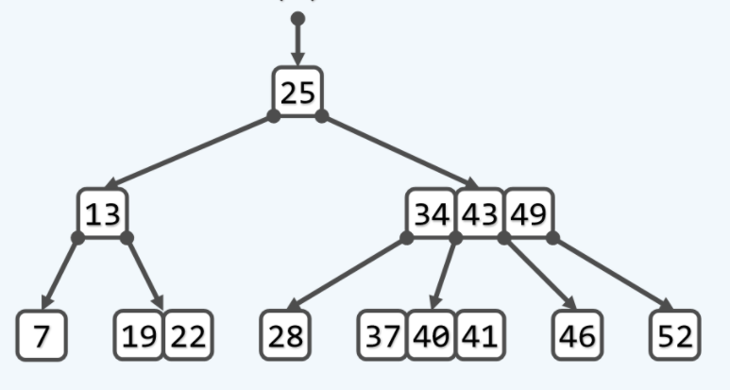

1. 请计算一下，含有N个关键码的m阶B树，它的最大和最小高度是多少。请写出计算过程。
2. B树和B+树有什么区别？他们一般会在什么地方使用？
3. B树是LSM树发明之前数据库中会使用的一种数据结构，请对比一下B树和LSM树。
4. 已知下图是一个2-3-树，请依次进行以下操作并画出结果：
5. 插入80
6. 删除19
7. 删除41
8. 插入16

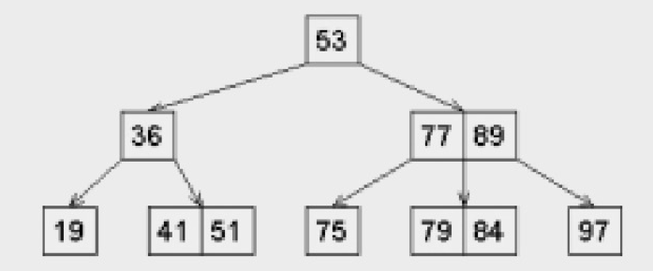

二、 提交内容

请将答案写在后面的答题纸范围内，将作业上传 Canvas，命名使用“学号+姓名+hw6”，如“520123456789+张三+hw6.\*”。

三、 注意事项

1. 如有需要手写、画图的内容，可以拍照、截图附在答题纸题号后即可。请上传电子版。

Week6 Homework答题纸

姓名： 李昱翰 学号： 520021910279

1. B Tree

1. 树这种数据结构个人认为更类似于线性表与图之间的过渡。即，其既具有线性表的特征（如通过链表存储节点），也具有图的特点（如有查找最短路径、遍历等问题）。研究树这种数据结构，对于优化线性表的性能（如查找、存储等）以及简化图的实现逻辑有很大意义。

1. B树的提出背景：随着科技的不断进步，需要利用计算机处理的数据量越来越大，原有的二叉树等数据结构虽然也能实现，但是存在着内存占用过高，读写效率低等问题。

B树使用背景：B树更加适用于需要大量数据的存储同时需要进行大量的内存与磁盘交互的场景。

1. C

4.

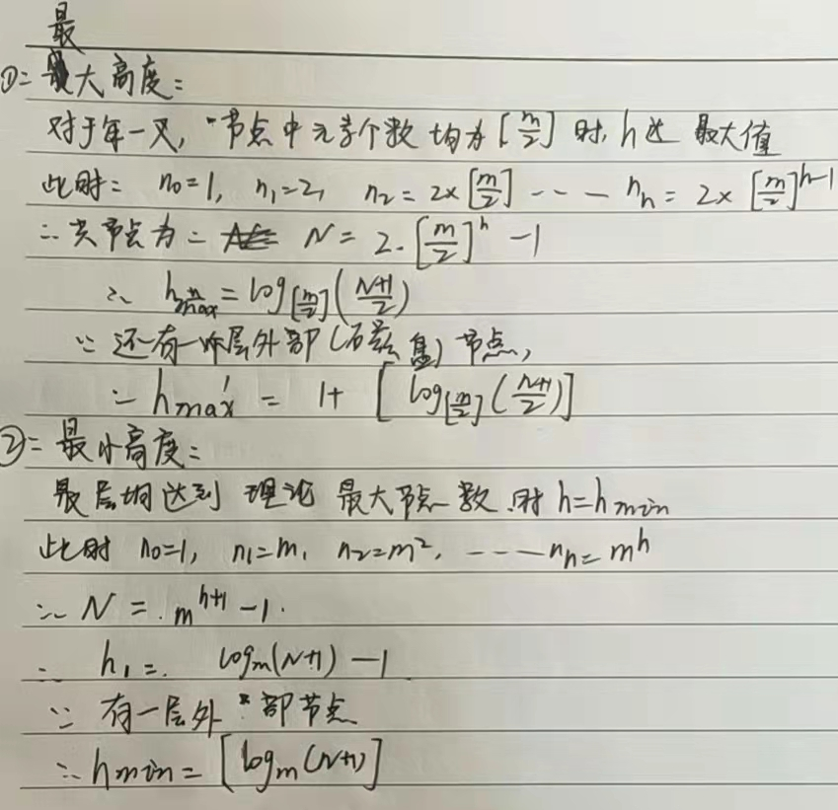

5.B树与B+树之间的区别：B树有一层存储于磁盘中的外部叶子结点，但是其之间相互独立，一般不存储数据；而B+树的数据只存储在最底层的外部节点，并且B+树的最底层的外部节点是以链表的形式连接的，彼此之间有一定联系。

B树与B+树的使用场景：主要是用于需要进行大量的数据存储并且需要反复读取磁盘中内容的场景中，如数据库等。

1. 对比B树与LSM树：

B树在实现过程中主要还是基于AVL树进行的实现；而LSM树主要是通过跳表等数据结构来模拟树的结构；

LSM树会使用bloom filter 跳表等结构来实现元素快速的查找，同时利用索引值赖在一个文件中快速的查找某个data；而B树的查找本质上还是树的查找操作，需要从树根开始遍历。（因为数据也可能存在于缓存中）

B树每个外部节点的高度相同，每次都需要走过相同的层数，而LSM树采用外部节点的分层结构，可能走很少的层数就可以找到想要的数据，但是在一些情况下（如每次都查找最大键值）时，跳表的实现效率会低于B树的树形查找效率。(发生退化)

7. 1）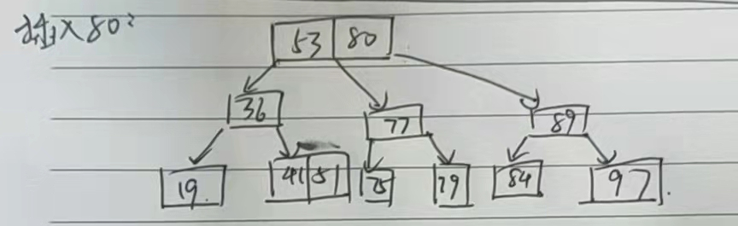

2）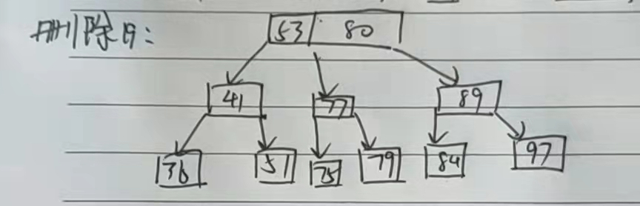

3）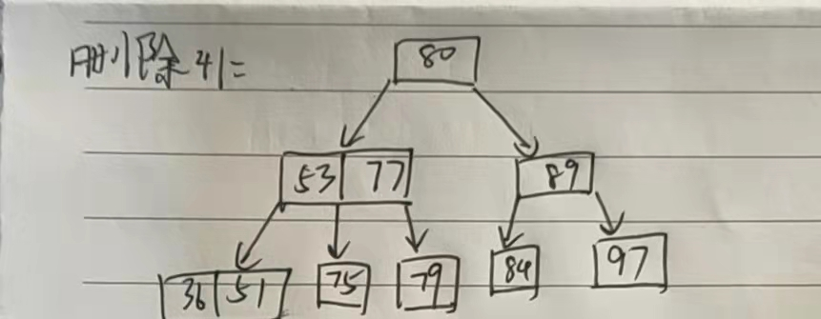

4）